

UNIVERSIDAD DE CASTILLA-LA MANCHA
ESCUELA SUPERIOR DE INFORMÁTICA

T2
Integración y Alcance del Proyecto GesPerson de Tecnobit

Autores:

Alfonso Franco García
Ángel Durán Izquierdo
Alicia Martín-Benito Escalona

Asignatura: Planificación y Gestión de Sistemas de Información

Titulación: Ingeniería Informática

Fecha: 30-03-2009

Ficha del Trabajo:

Código: | T2 | Fecha: | 30-03-2009
Título: | Integración y Alcance del Proyecto GesPerson de Tecnobit

Equipo Nº: G7
Apellidos y Nombre | Firma | Puntos
Alfonso Franco García ( Coordinador ) |  | 10.6
Alicia Martín-Benito Escalona ( Secretaria ) |  | 10.6
Ángel Durán Izquierdo |  | 10.6

ÍNDICE

1. INTRODUCCIÓN. 3

2. INTEGRACIÓN. 3
2.1. Visión General y Objetivos. 3
2.2. Entregables del Proyecto. 3
2.3. Evolución del Proyecto. 4
2.4. Equipo del proyecto 5
2.5. Materiales de Referencia. 5
2.6. Definiciones y Acrónimos. 5

3. ALCANCE. 6
3.1. Principales Características. 6
3.2. Descripción del Ciclo de Vida SW a seguir. 7
3.3. Descripción de la Metodología a seguir. 8
3.4. Descomposición Estructurada del Proyecto SW. 10
3.4.1. PGPS global (nivel 0) 10
3.4.2. Ciclo de vida en cascada (nivel 1) 10
3.4.2.1. Análisis de Requisitos (nivel 2) 11
3.4.2.1.1. Definición del Sistema (nivel 3) 13
3.4.2.1.2. Establecimiento de Requisitos (nivel 3) 14
3.4.2.1.3. Definición de Interfaces de Usuario (nivel 3) 15
3.4.2.2. Diseño (nivel 2) 15
3.4.2.2.1 Definición de la Arquitectura del sistema (nivel 3) 17
3.4.2.2.2 Establecimiento de Requisitos de Implantación (nivel 3) 18
3.4.2.3. Codificación (nivel 2) 18
3.4.2.3.1. Generación del Código de los Componentes y Procedimientos (nivel 3) 19
3.4.2.4. Pruebas (nivel 2) 20
3.4.2.5. Operación y Mantenimiento (nivel 2) 21
3.4.2.5.1. Establecimiento del plan de implantación (nivel 3) 22

ANEXO 1: ÍNDICES DE FIGURAS. 24

BIBLIOGRAFÍA. 25

1. INTRODUCCIÓN

GESPERSON es el proyecto software que tratamos de incorporar en TECNOBIT dentro de su aparatado de Sistemas de Información esta aplicación ayuda a la hora de seleccionar el personal para determinados proyectos a desarrollar en un futuro en la organización, esta aplicación se apoyara en información de sus empleados en una base de datos donde se encontrara la información relativa a distintos aspectos que pueden ayudar a la hora de la selección del mejor personal disponible en la empresa. En esta documentación trataremos la integración y alcance dentro del Plan de Gestión del Proyecto SW (PGPS) a desarrollar.

2. INTEGRACIÓN

2.1 Visión General y Objetivos

Como comentábamos en la anterior introducción esta aplicación servirá para una selección del personal más eficiente gracias a la utilización de la información de los empleados de una forma más productiva.
El desarrollo de esta aplicación tendrá lugar dentro de la propia empresa aprovechando las capacidades y recursos de la empresa. Se trata de una aplicación con arquitectura de Servicios Web que se pretende este integrada en la Intranet de la empresa para que pueda ser consultada en todo momento por cualquier miembro de TECNOBIT dependiendo del rol que tenga dentro de la organización.
Como resumen de objetivos podemos decir que el objetivo principal es disponer de un repositorio de profesionales en el que poder identificar y localizar a aquellas personas con un mayor conocimiento en los distintos aspectos en los que TECNOBIT ofrece sus servicios, tanto a sus clientes, como para cubrir las propias necesidades internas.

2.2 Entregables del proyecto

- Productos Software.

  - Aplicación final GESPERSON.

  - Aplicación de administración de GESPERSON.

- Documentos de soporte.

  - Manual de instalación.

  - Manual de usuario.

  - Plan de Formación.

  - Plan de Mantenimiento

2.3 Evolución del proyecto

En este punto mostraremos las distintas fases en la que va a pasar el proyecto sin centrarnos en un calendario concreto que se hará en otra parte del PGPS.
Las etapas o fases se pueden decir que equivales al correspondiente ciclo de vida en cascada que es el que se empleara en este proyecto y del cual se dará una explicación más detallada más adelante, Por otro lado como resumen cabe destacar que el inicio del proyecto se prevé para el mes de mayo de 2009 y se espera su fin en el mes de noviembre de 2009 por lo que su duración total será de 6 meses. Por tanto las fases serán las siguientes:

1 Mayo de 2009
Puesta en marcha del proyecto y Reunión inicial

1 Mayo a 1 Junio de 2009
Análisis del sistema

1 Junio a 1 Julio de 2009
Diseño del sistema

1 Julio a 1 Septiembre de 2009
Construcción del sistema

1 Septiembre a 1 Octubre de 2009
Pruebas e implantación

1 Octubre a 1 Noviembre de 2009
Puesta en producción

1 Noviembre de 2009
Fin de Proyecto
Figura 2.1. Evolución del proyecto

2.4 Equipo del proyecto

Los distintos roles que aparecerán en nuestro proyecto son junto a la función que realiza se especifica a continuación de forma breve pero concreta:

- Jefe de Proyecto:

Es el máximo responsable de la marcha del proyecto y por tanto de los resultados que al final se obtengan. Esta persona participa activamente en la elaboración del PGPS. Debe controlar la ejecución del proyecto y contrastarla con el PGPS para impedir que surjan desvíos o dar respuesta a los que aparezcan.

- Consultor:

Darán apoyo en la ejecución del proyecto o en la propia elaboración de este PGPS. Aportarán conocimiento específico a aquellos trabajos que lo requieran.

- Analista:

Son los encargados de materializar el proyecto, de llevarlo a cabo. Realizan trabajos de análisis de requisitos, diseño, documentan, etc.

- Programador:

Son los encargados de codificar el software final a partir de la solución proporcionada por los analistas y siguiendo las líneas marcadas por el PGPS

2.5. Material de Referencia

Trabajo 1 de PGSI titulado: “T1 – Plan de SI&TI”

2.6 Definiciones y Acrónimos

GESPERSON: Aplicación a desarrollar para la administración del personal.
PGPS: Plan de gestión de Proyecto SW
PS: Proyecto Software.
RRHH: Recursos Humanos.
SW: Software
SI: Sistema de Información.
DEPS: Descomposición estructurada del Proyecto Software

Hemos creído conveniente reflejar en este apartado solo los acrónimos más generales ya que los más específicos iremos describiéndolos junto a los diagramas que lo utilicen en la DEPS. Con esto pretendemos hacer una lectura más amena del documento.

3. ALCANCE

3.1 Características

GESPERSON pretende dar soporte a estar características:

-Información relativa a: Extensión, móvil, departamento, ubicación, puesto, roseta telefónica, perfil fijo, fax, tipo Terminal, tipo línea, perfil, móvil, persona contacto/ uso, mail, código proyecto.

-Suponiendo que TECNOBIT tiene un software (Llamémosle: INTERTECNOBIT) donde se encuentra información básica de sus empleados (nombre, apellidos, departamento, etc.). Incorporación de esta información a nuestro PS.

-Funcionalidad para ordenar, buscar, exportar e imprimir por los distintos campos.

-Altas/Bajas/Modificaciones de los diferentes registros.

-Diferentes perfiles:

-Administrador: En general sin ningún tipo de restricción de acceso a los distintos datos que posee el sistema.

-Usuario: Sólo podrá ver los campos marcados por el administrador. Igualmente, sólo podrá modificar aquellos determinados por el administrador. Estas modificaciones no serán definitivas hasta que no sean validados por el administrador. Así pues, los registros tendrán un concepto de “estado”.

-Interfaz intuitiva y de fácil manejo.

-Modulo de Administración (Para la gestión de los roles, etc.)

En cuanto a Subsistemas no podemos decir que el PS tenga complejidad suficiente que justifique una división en subsistemas con entidad específica pero si podemos identificar tres bloques:

- General: Que comprenderá la funcionalidad de GESPERSON en sí misma. Publicación de los datos, búsquedas, ordenaciones, impresión, modificación, altas, etc.

- Módulo Administración: Para la gestión de las altas / bajas / modificaciones de los datos de la aplicación.

- Interfaces con otros sistemas: Inicialmente, con INTERTECNOBIT para la incorporación de la información proveniente de dicho sistema de cada profesional descrito en el apartado anterior. Esta capa o parte deberá diseñarse tal que permita:

  - No duplicar la información que reside en otros sistemas
  - Que las búsquedas, listados, acceso a la información sea ágil y rápido.

Los Procesos que podemos identificar son:

PROCESO | SISTEMA /SUBSISTEMA
Búsqueda de Información con posibilidad de ordenación por diferentes criterios. | General
Exportación de los resultados de la búsqueda a TXT. | General
Obtención de la información completa de una determinada persona. | General
Alta / Baja / Modificación de Información. | General
Importación de Datos desde un fichero TXT. | General
Validación de Usuarios con Perfil de Administrador. | Administración
Aceptación de solicitudes de Alta / Baja / Modificación de Información. | Administración
Listado de Solicitudes Aceptación / Rechazadas. | Administración
Obtención de Datos de INTERTECNOBIT. | Interfaces con otros Sistemas
Actualización de los datos internos con los datos obtenidos de otros sistemas. | Interfaces con otros Sistemas
Figura 3.1. Inventario de Procesos de GesPerson

3.2. Descripción del Ciclo de Vida SW a seguir:

- Cada fase empieza cuando se ha terminado la fase anterior.

- Para pasar de una fase a otra es necesario conseguir todos los objetivos de la etapa previa.

- Ayuda a prevenir que se sobrepasen las fechas de entrega y los costes esperados.

- Al final de cada fase el personal técnico y los usuarios tienen la oportunidad de revisar el progreso del proyecto.

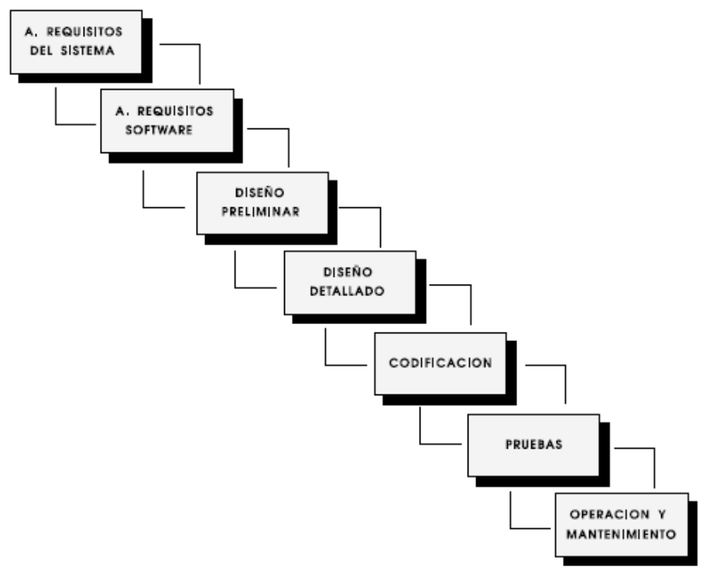
Figura 3.2. Esquema de Ciclo de Vida SW en Cascada.

3.3. Descripción de la Metodología

La metodología de desarrollo que se empleará será METRICA3 definida por el Ministerio Español de Administraciones Públicas. METRICA3 contempla el desarrollo de SI para las distintas tecnologías y los aspectos de gestión que aseguran que un proyecto cumple sus objetivos en términos de calidad, coste y plazos.

Esta metodología se descompone en una serie de procesos para llevar a cabo la planificación, desarrollo, y mantenimiento SW. A su vez cada proceso se descompone en actividades y estas a su vez en tareas. Además METRICA3 facilita a través de interfaces la realización de los procesos de apoyo u organizativos: Gestión de Proyectos, Gestión de Configuración, Aseguramiento de Calidad y Seguridad. Los procesos de la estructura principal de MÉTRICA Versión 3 son los siguientes:

- PLANIFICACIÓN DE SISTEMAS DE INFORMACIÓN (PSI).

- DESARROLLO DE SISTEMAS DE INFORMACIÓN.

- ESTUDIO DE VIABILIDAD DEL SISTEMA (EVS).
- ANÁLISIS DEL SISTEMA DE INFORMACIÓN (ASI).
- DISEÑO DEL SISTEMA DE INFORMACIÓN (DSI).
- CONSTRUCCIÓN DEL SISTEMA DE INFORMACIÓN (CSI).
- IMPLANTACIÓN Y ACEPTACIÓN DEL SISTEMA (IAS).

- MANTENIMIENTO DE SISTEMAS DE INFORMACIÓN (MSI).

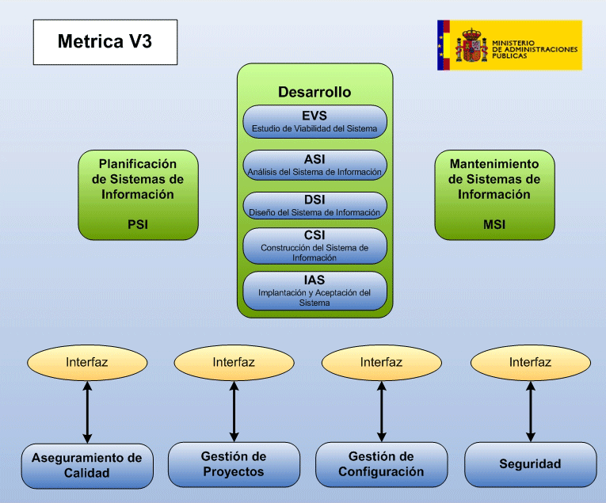
Figura 3.3. Procesos e Interfaces de Metrica3

3.4 Descomposición estructurada del proyecto software.

3.4.1 PGPS (nivel 0)

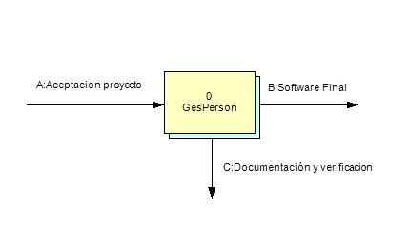
Figura 3.4.1. PGPS.

- Descripción:

El diagrama representa el PGSP de la aplicación GesPerson.

- Entregables:

Aplicación Final
Documentación y aprobación

3.4.2 Ciclo de vida en cascada (nivel 1)

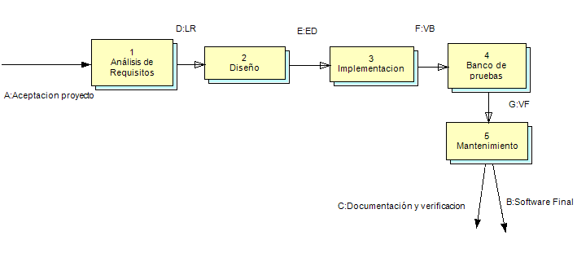
Figura 3.4.2. Ciclo de vida en cascada
- Descripción:

Este diagrama muestra las fases primordiales de las cuales se compone un ciclo de vida en cascada, que es un tipo de ciclo de vida software tradicional.

- Entregables:

LR | Lista de requisitos.
ED | Entregable del Diseño.
VB | Versión beta del producto
VF | Versión final.
Aplicación Final
Documentación

3.4.2.1 Análisis de requisitos (nivel 2)

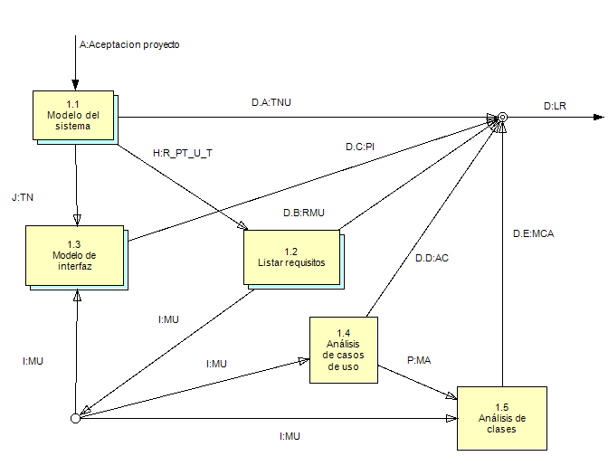
Figura 3.4.3. Análisis de Requisitos.

- Descripción:

Este diagrama muestra los pasos a seguir a la hora de realizar el análisis de los requisitos de nuestro sistema. En las dos primeras fases nos centraremos en la identificación de los requisitos, mientras que en las otras tres fases restantes nos centraremos en el análisis del diseño que tendrá nuestro sistema.

- Entregables:

TN | Tecnología y normas.
R_PT_U_T | Requisitos, plan de trabajo, usuarios y tecnología.
MU | Modelo de usos.
TNU | Tecnología, normas y usuarios.
RMU | Requisitos, modelo y casos de uso.
PI | Prototipo de interfaz.
AC | Análisis de casos de uso.
MCA | Modelo y comportamiento del análisis.
MA | Modelo de análisis.
LR | Lista de requisitos.

- Relación entre entregables:

LR = TNU + R_PT_U_T + PI + AC + MCA.

3.4.2.1.1 Modelo del sistema (nivel 3)

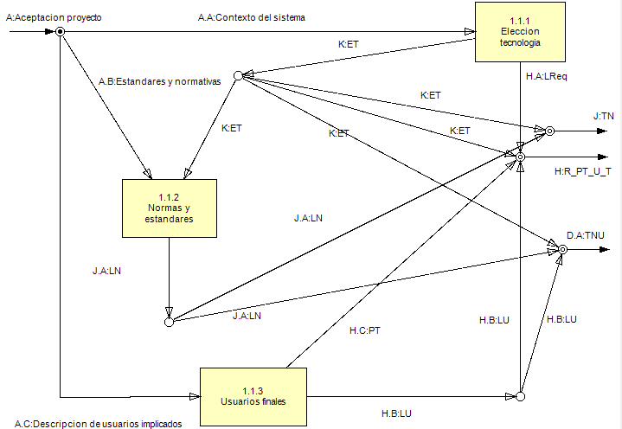
Figura 3.4.4. Modelo del Sistema.

- Descripción:

Este diagrama nos muestra la forma de establecer las interfaces con otros sistemas así como la manera de identificar a los usuarios finales de la aplicación. A partir de estas tareas se definirá el sistema de información.

- Entregables:

Contexto del Sistema
Estándares y Normativas
Descripción de Usuarios Implicados
ET | Entorno tecnológico.
LN | Lista de normas.
TN | Tecnología y normas.
TNU | Tecnología, normas y usuarios
LReq | Lista de requisitos.
PT | Plan de trabajo.
LU | Lista de usuarios
R_PT_U_T | Requisitos, plan de trabajo, usuarios y tecnología.

- Relación entre entregables:
- Aceptación Proyecto = Contexto del Sistema + Estándares y Normativas + Descripción de usuarios implicados.
- TN = ET + LN.
- R_PT_U_T = LReq + ET + PT+ LU.
- TNU = ET + LN + LU.

3.4.2.1.2 Listar requisitos (nivel 3)
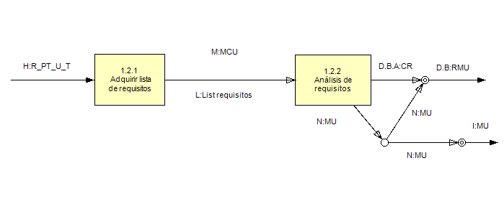
Figura 3.4.5. Listar Requisitos.

- Descripción:
El presente diagrama nos muestra las tareas a realizar para obtener un listado de requisitos que permita comprobar que la aplicación se ajusta a las necesidades requeridas.

- Entregables:

MCU | Modelo de Casos de Uso.
List. Requisitos | Lista de requisitos
MU | Modelo de usos.
CR | Catalogo de Requisitos
RMU | Requisitos, modelo y casos de uso.

- Relación entre entregables:
- RMU = CR + MU.

3.4.2.1.3 Modelo de Interfaz (nivel 3)

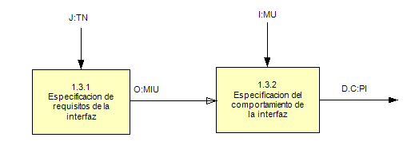
Figura 3.4.6. Modelo de Interfaz.

- Descripción:

Este diagrama muestra la actividad donde se definirán las interfaces; se debe analizar que procesos del SI necesitan de interacción con el usuario, para poder así crear una interfaz que cumpla los requisitos.

- Entregables:

MIU | Modelo de interfaz de usuario.
PI | Prototipo de interfaz.

3.4.2.2 Diseño (nivel 2)

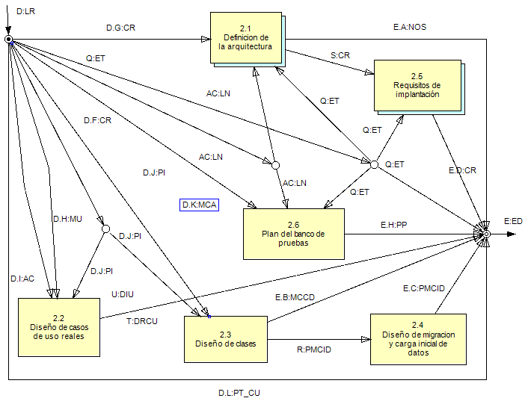
Figura 3.4.7. Diseño.

- Descripción:

Durante la etapa de diseño se busca definir la arquitectura del sistema y el entorno tecnológico que la da soporte, así como la especificación de los componentes del SI. Tomando como principio la información anterior, se obtendrán las especificaciones de construcción relativas al sistema, la descripción del plan del banco de pruebas, la definición de los requisitos de implantación y el diseño de los procesos de migración y carga inicial.
Las actividades presentes en este diagrama pueden dividirse en dos bloques:
En el primero de ellos, las actividades se ejecutan de forma paralela, obteniéndose el diseño de detalle del SI. Las actividades de este boque requieren realimentación continua, por lo que tenemos gran número de entregables y composiciones-descomposiciones.
En el segundo bloque se generan las especificaciones necesarias para la construcción del SI. (Establecimiento de requisitos de implantación, Especificación técnica del plan de pruebas y Diseño de migración y carga inicial de datos).

- Entregables:

CR | Catálogo de Requisitos.
LN | Lista de normas.
ET | Entorno Tecnológico.
MCA | Modelo de Comportamiento de Análisis.
PI | Prototipo de Interfaz.
MU | Modelo de Usos.
AC | Análisis de Casos de Uso.
MCCD | Modelo de Comportamiento de Clases de Diseño.
PMCID | Plan de Migración y Carga Inicial de Datos.
NOS | Normas de Diseño y Construcción; y Especificación de Requisitos y Operación y Seguridad.
PP | Plan de Pruebas.
ED | Entregable del diseño.
PT_CU | Plan de Trabajo y Catálogo de Usuarios.

- Relación entre entregables:

- LR = CR + LN + ET + CR + MCA + PI + AC + MU

- ED = NOS + CR + ET + PP + DRCU + DIU + MCCD + PMCID + PT_CU

3.4.2.2.1 Definición de la arquitectura (nivel 3)

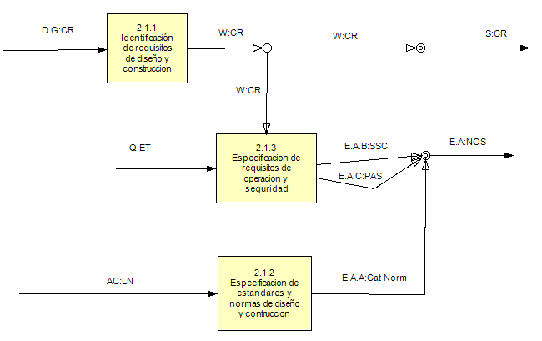
Figura 3.4.8. Definición de la Arquitectura.

- Descripción:

Este diagrama nos muestra la forma en que se define la arquitectura del SI, definiendo las distintas partes del mismo, la descomposición lógica del diseño y la especificación detallada de la infraestructura tecnológica necesaria. El resultado es la actualización de las listas de requisitos y normas.

- Entregables:

CR | Catálogo de Requisitos.
SSC | Sistema de Seguridad y Control.
PAS | Procedimientos de administración del sistema
LN | Lista de Normas.
NOS | Normas de Diseño y Construcción; y Especificación de Requisitos y Operación y Seguridad.

- Relación entre entregables:

- NOS = PAS + SSC + LN

3.4.2.2.2 Requisitos de implantación (nivel 3)

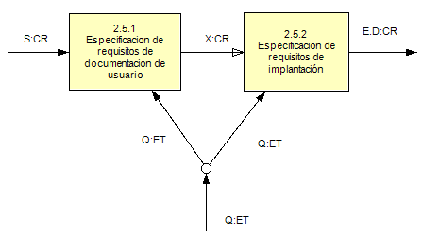
Figura 3.4.9. Requisitos de Implantación.

- Descripción:

Este diagrama presenta la actividad en la cual se completa el catálogo de requisitos añadiéndole la documentación que el usuario necesita para trabajar con el sistema, así como la documentación necesaria para la implantación del sistema. Estas actividades mejoran el trabajo del los usuarios con el sistema.

- Entregables:

CR | Catálogo de Requisitos.

3.4.2.3 Implementación (nivel 2)

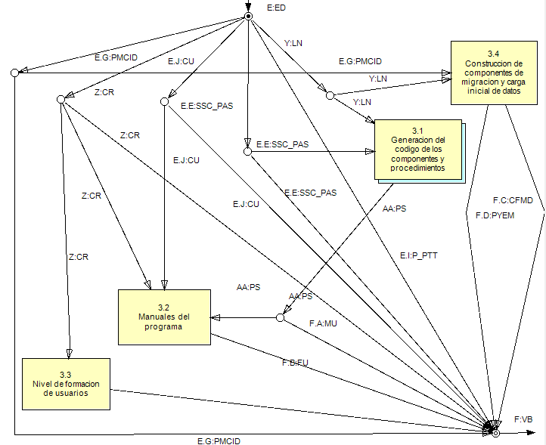
Figura 3.4.10. Implementación

- Descripción:

Este diagrama muestra la actividad donde se genera el código que compone el sistema, se desarrollan los procedimientos de operación y seguridad, se elaboran los manuales definitivos. Es una actividad con una gran cantidad de tareas.

- Entregables:

PMCID | Plan de Migración y Carga Inicial de Datos
LN | Lista de Normas
SSC_PAS | Procedimiento de Seguridad y Control y Procedimientos de Administración del Sistema
PP_PT_DET | Plan de Pruebas, Plan de Trabajo Y Descripción del Entorno Tecnológico
CU | Catalogo de Usuarios
CR | Catálogo de Requisitos
PS | Producto Software
MU | Producto Software-Manual de Usuario
FU | Especificación de la Formación de los Usuarios Finales
CFMD | Código Fuente de Componentes de Migración y Carga Inicial de Datos
PYEM | Procedimientos y Entornos de Migración

- Relación entre entregables:

- DE = PMCID + LN + SSC_PAS + PP_PT_DET + CU + CR
- VB = CFMD + PYEM +SSC_PAS + PP_PT_DET + CU + CR + PS + MU + +FU + PMCID

3.4.2.3.1 Generación del código de los componentes y carga inicial de los datos (nivel 2)

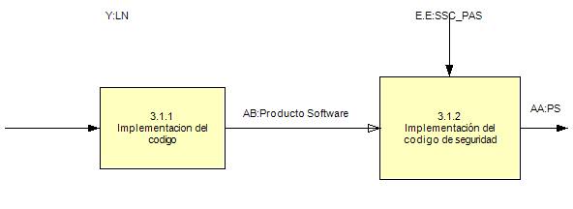
Figura 3.4.11. Generación del Código de los Componentes y carga inicial de los datos.

- Descripción:

El presente diagrama representa a la actividad donde se realiza la implementación y los procedimientos de migración y carga inicial de datos a partir de las especificaciones recogidas en el plan de migración, visto anteriormente.

- Entregables:

Producto Software | Producto Software
PS | Producto Software (Modificado)

3.4.2.4 Banco de pruebas (nivel 2)

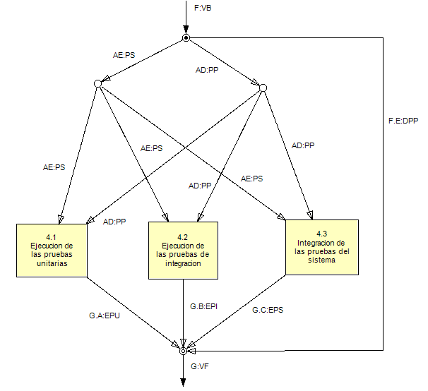
Figura 3.4.12. Banco de Pruebas.

- Descripción:

Este diagrama nos muestra como se dividen las pruebas de los componentes del sistema.

- Pruebas unitarias, se prueba cada uno de los componentes de forma separada, para comprobar que cumplen los requisitos previamente establecidos.
- Pruebas para verificar la interfaz, porque los componentes deben interactuar correctamente con sus correspondientes interfaces.
- Pruebas de integración, para comprobar que los componentes al integrarse siguen funcionando del modo correcto.

- Entregables:

PP | Plan de Pruebas.
PS | Producto Software.
DPP | Documentación Previa del Producto.
REPU | Evaluación de Pruebas Unitarias.
REPI | Evaluación de Pruebas de Integración.
REPS | Evaluación de Pruebas del Sistema.
VF | Versión Final.

- Relación entre entregables:

- VB = PP + PS + DPP
- VF = EPU + EPI + EPS + DPP

3.4.2.5 Mantenimiento (nivel 2)

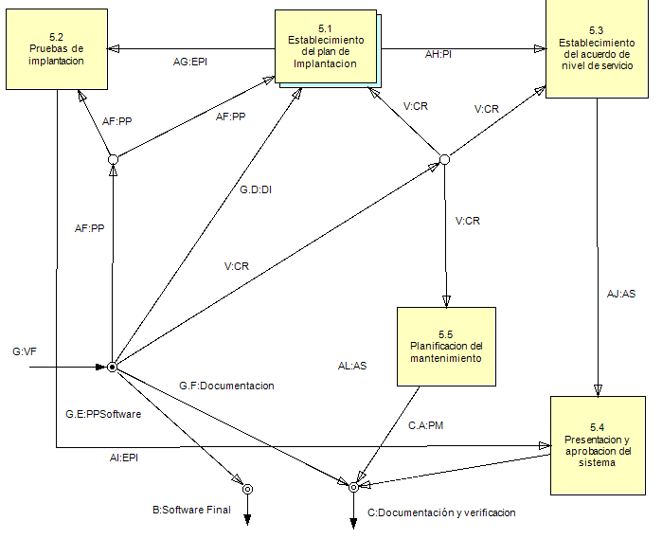
Figura 3.4.13. Mantenimiento.

- Descripción:

Este diagrama muestra que el objetivo principal es la entrega del sistema, la realización de las tareas para construirlo, y el plan de mantenimiento, puesto que da soporte a la actualización y mejora del producto.

- Entregables:

PP | Plan de Pruebas.
CR | Catalogo de Requisitos.
DI | Documentos de Implantación.
PPSoftware | Producto y Procedimientos Software.
Documentación
EPI | Equipo y plan de Implantación.
PI | Plan de Implantación.
EPI | Evaluación de Pruebas de Implantación.
AS | Acuerdo de Servicio.
PM | Plan de Mantenimiento.
AS | Aprobación del Sistema.
Software Final
Documentación y verificación

- Relación entre entregables:

- VF = PP + DI + CR+ PPSoftware + Documentación
- Software final = PPSoftware
- Documentación y verificación = Documentación + PM + AS

3.4.2.5.1 Establecimiento del plan de implantación (nivel 3)

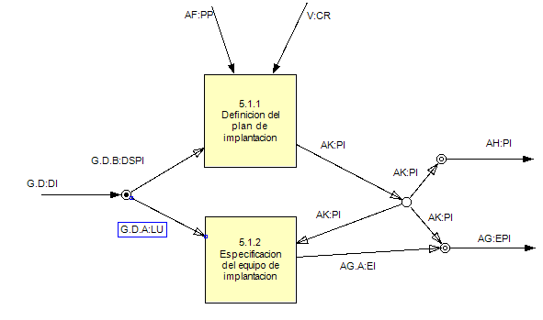
Figura 3.4.14. Establecimiento del plan de implantación.

- Descripción:

En este diagrama se muestra la actividad encargada de revisar la estrategia de implantación, identificando los distintos SI que forman parte de nuestro sistema. Después se analizan las dependencias, y se decide si se puede llevar a cabo.
Si se toma la decisión de llevar a cabo la implantación deben determinarse los recursos humanos necesarios para llevar a cabo la instalación, realizar las pruebas y preparar el mantenimiento.

- Entregables:

DI | Documentación de Implantación.
LU | Lista de Usuarios.
PI | Plan de Implantación.
EI | Equipo de Implantación.
EPI | Equipo y Plan de Implantación.

-Relación entre entregables:

- DI = DSPI + LU
- EPI = PI + EI

ANEXO 1: ÍNDICES DE FIGURAS.

Figura 2.1. Evolución del proyecto. Error: Reference source not found
Figura 3.1. Inventario de Procesos de GesPerson. 8
Figura 3.2. Esquema de Ciclo de Vida SW en Cascada. 9
Figura 3.3. Procesos e Interfaces de METRICA 3. 10
Figura 3.4.1. PGPS. 10
Figura 3.4.2. Ciclo de vida en cascada. 11
Figura 3.4.3. Análisis de Requisitos. 12
Figura 3.4.4. Modelo del Sistema. 13
Figura 3.4.5. Listar Requisitos. 15
Figura 3.4.6. Modelo de interfaz. 16
Figura 3.4.7. Diseño. 17
Figura 3.4.8. Definición de la Arquitectura. 19
Figura 3.4.9. Requisitos de Implantación. 20
Figura 3.4.10. Implementación. 21
Figura 3.4.11. Generación del Código de los Componentes y carga inicial de datos. 22
Figura 3.4.12. Banco de Pruebas. 23
Figura 3.4.13. Mantenimiento. 24
Figura 3.4.14. Establecimiento del plan de implantación. 25

BIBLIOGRAFÍA.

- Project Management Institute, A Guide to the Project Management Body of Knowledge. PMI Communications, USA 2004.

- ANSI/IEEE Std. 1058: IEEE Standard for Software Project Management Plans. IEEE Computer Society, USA.

- Gil, I., Sistemas y Tecnologías de la Información para la Gestión, McGraw Hill, 1998.

- Piattini, M.G. et al, Análisis y Diseño Detallado de Aplicaciones Informáticas de Gestión. Ed Ra-Ma.

- Wilson, D.N. and Sifer, M.J., Structured Planning Project Views. En Software Management, 5th edition. IEEE Computer Society, 1997.

- La norma IEEE 1058.1: Plan para la Gestión de Proyectos Software realizado por el alumno Ismael Caballero Muñoz-Reja.

- Plan OPT para ACME Inc. Rafael López Calero, David Pizarro del Burgo

- Información general de la empresa en su página Web:

http://www.tecnobit.com

- Información de Métrica 3 suministrada por el Ministerio de Administraciones publicas, encontrada en la URL:

http://www.csi.map.es/csi/metrica3/

- Técnicas y Prácticas en Métrica 3:

http://www.unap.cl/~setcheve/Metrica/m/index.html

